下学期高一地理期中考试卷
出卷人：蔡金雄 审核人：叶彩洪
（考试时间：90分钟；满分：100分）
本试卷分第Ⅰ卷和第Ⅱ卷两部分，第Ⅰ卷为选择题，第Ⅱ卷为非选择题。
第Ⅰ卷（60分）
注意事项：1、务必将自己的姓名、准考证号、考试科目填涂在答题卡上
2、把选择题每小题的正确答案用2B铅笔正确填涂在答题卡对应的题目上。
一、选择题（本大题共40题，每小题1.5分，共计60分。每小题都只有一个正确答案。祝你成功！）
下图为某河段示意图，箭头表示河流流向。读图回答1～2题
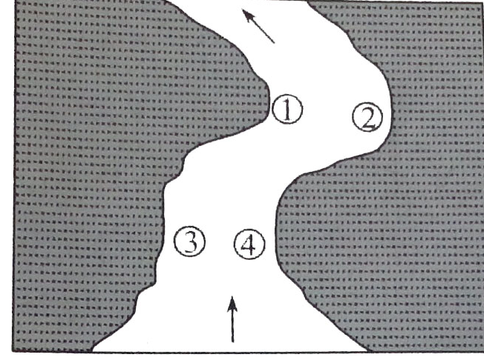
1．流水侵蚀作用最活跃的是（ ）
A．① B．② C．③ D．④
2．符合①②连线处河流断面的剖面的是（ ）
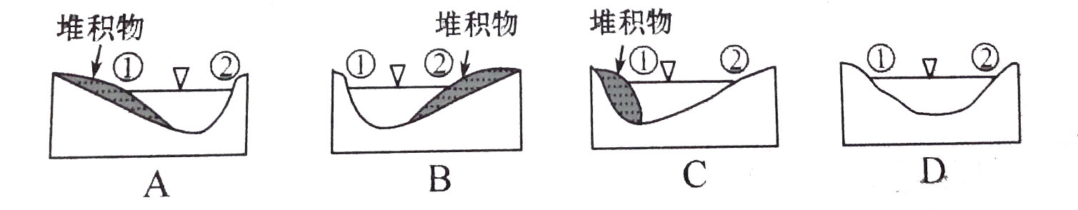
下图是二氧化碳在自然界中的主要循环示意图，读图回答3～5题
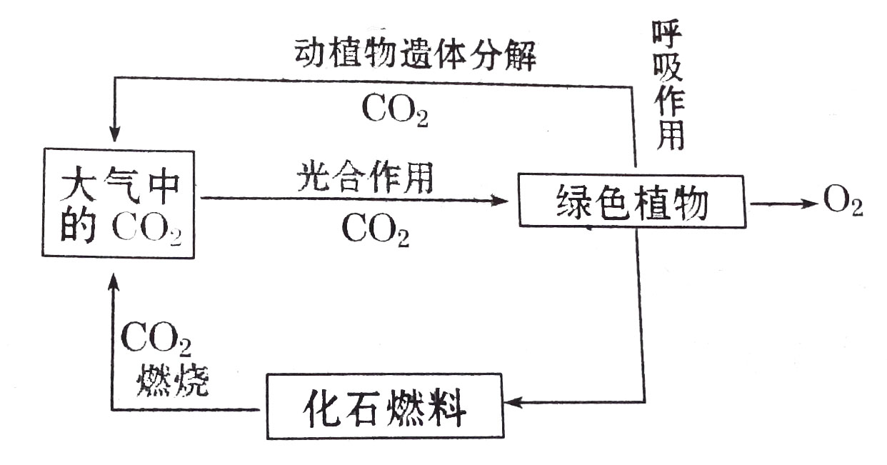
3．空气中CO₂的含量增加的主要原因是（ ）
A．植物的光合作用 B．化石燃料的大量使用
C．动植物遗体分解 D．生物的呼吸作用
4．毁林，尤其是热带雨林的大面积破坏可能引发的主要环境问题有（ ）
①空气中CO₂的浓度增加 ②造成南极臭氧空洞扩大
③水土流失严重，环境恶化 ④物种数量锐减，甚至灭绝
A．①③④ B．②③④ C．①②③④ D．①②③
5．澳大利亚东侧海域珊瑚大量死亡。据研究，其与大气中CO₂浓度及全球气温升高有密切关系，这说明地理环境具有（ ）
A．整体性 B．差异性 C．独特性 D．复杂性
读非洲大陆自然带分布图，回答6～7题
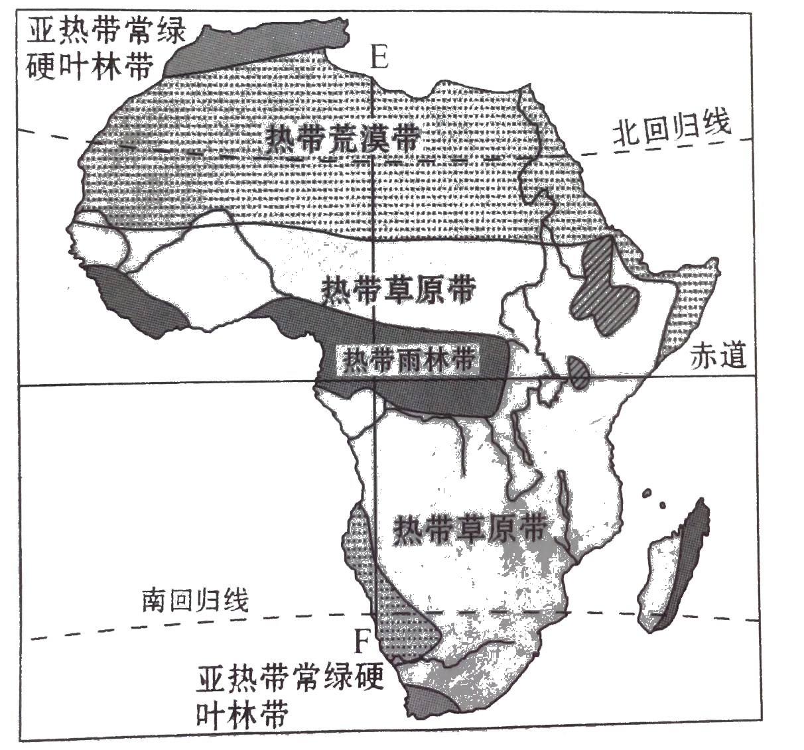
6．沿EF线自然带变化的规律属于（ ）
A．由赤道到两极的地域分异规律 B．从沿海向内陆的地域分异规律
C．非地带性分异规律 D．山地的垂直地域分异规律
7．沿EF线自然带的变化（ ）
A．主要是由热量差异造成的 B．主要是由水分差异造成的
C．是随海拔的变化而变化的 D．体现了地理环境的整体性特征
下图表示我国部分地区某年的人口情况，读图回答8～9题。
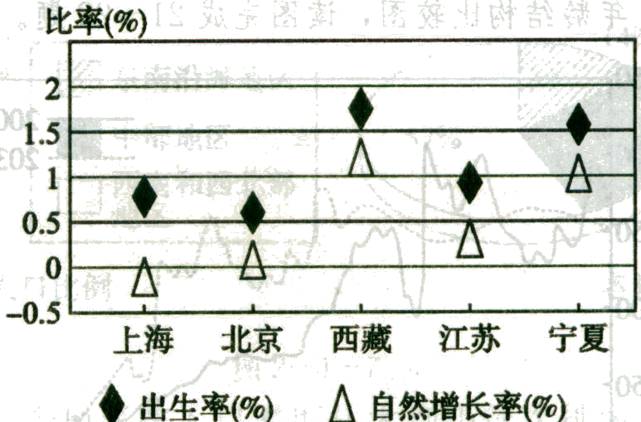
8．图示省、市、自治区中，死亡率最高的是( )
A．上海市 B．北京市 C．西藏自治区． D．宁夏回族自治区
9．上海人口的出生率比北京的高，而自然增长率却比北京的低，其原因是上海( )
A．经济发达 B．人口老龄化严重 C．文化水平高 D．自然条件优越
2011年4月28日，国家统计局发布2010年第六次全国人口普查主要数据公报。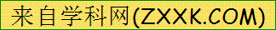下表为第五次全国人口普查和第六次全国人口普查部分数据。读表并结合所学知识，回答10～11题。
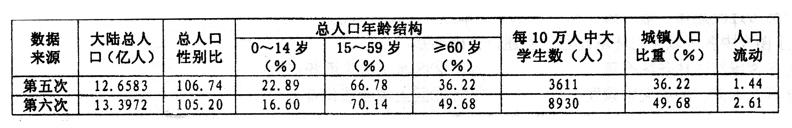
注：(1)第五次人口普查的时间为2000年11月1日：(2)人口性别比：以女性为100，男性对女性的比例。
10．与第五次全国人口普查相比，第六次全国人口普查数据显示（ ）
①人口性别比例严重失调 ②老龄化程度越来越严重 ③已达到环境人口容量
④人口素质显著提高 ⑤处于城市化成熟阶段 ⑥普查统计难度增加
A．①②③ B．③④⑤ C．④⑤⑥ D．②④⑥
11．下列措施与控制出生性别比关系不大的是（ ）
A．调整工业结构，发展低碳经济 B．健全农村计划生育家庭养老保障制度
C．倡导科学、文明、进步的婚育观 D．健全孕产跟踪服务和B超使用登记制度
读甲乙两地人口的抽样调查表（每10000人中各年龄段人数及死亡率统计），完成12～14题
年龄 |  | 0—14岁 | 15—59岁 | 60岁以上 | 总计
甲 | 人口数 | 2000 | 6500 | 1500 | 10000
甲 | 死亡率（％） | 0．6 | 0．6 | 2．5
乙 | 人口数 | 3500 | 6000 | 500 | 10000
乙 | 死亡率（％） | 0．8 | 0．7 | 2．2 | 0．81

12．甲组人口死亡率总计是( )
A．0．775％ B．3．7％
C．0．885％ D．0．95％
13．下列说法与表格内容相符的是( )
A．甲组人口表示发展中国家，乙组人口表示发达国家
B．各年龄组死亡率甲小于乙，因此死亡总人口数也是甲小于乙
C．发展中国家有的死亡率高于发达国家
D．甲组人口死亡率偏高一些，主要原因是甲组老年人口比例高
14．近年来，中国人口老龄化的进程明显加快，其主要原因是( )
A．经济迅速发展和城市化水平高 B．人口自然增长率下降和生活水平提高
C．平均寿命延长和人口自然增长率上升 D．环境质量改善和人口素质提高
读“某发达国家四城市人口的年龄、性别结构示意图”，回答15～16题。
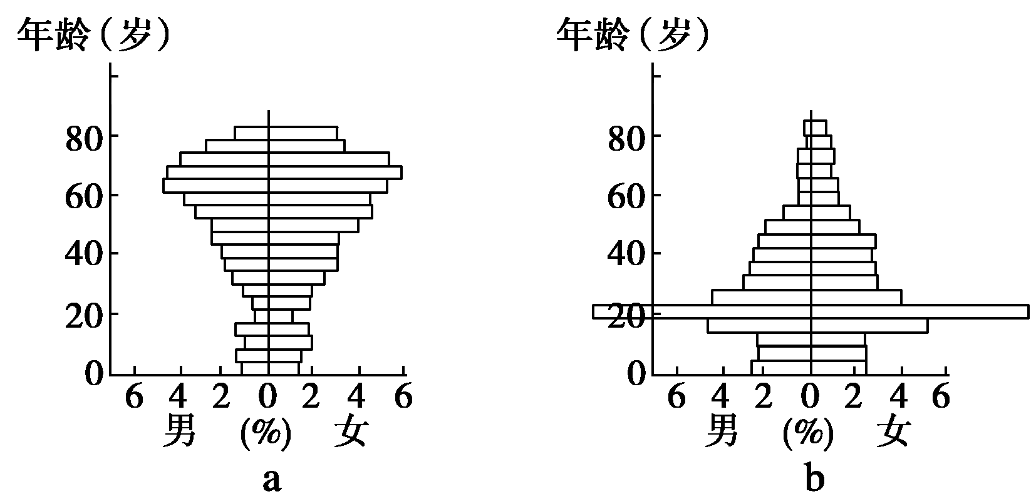
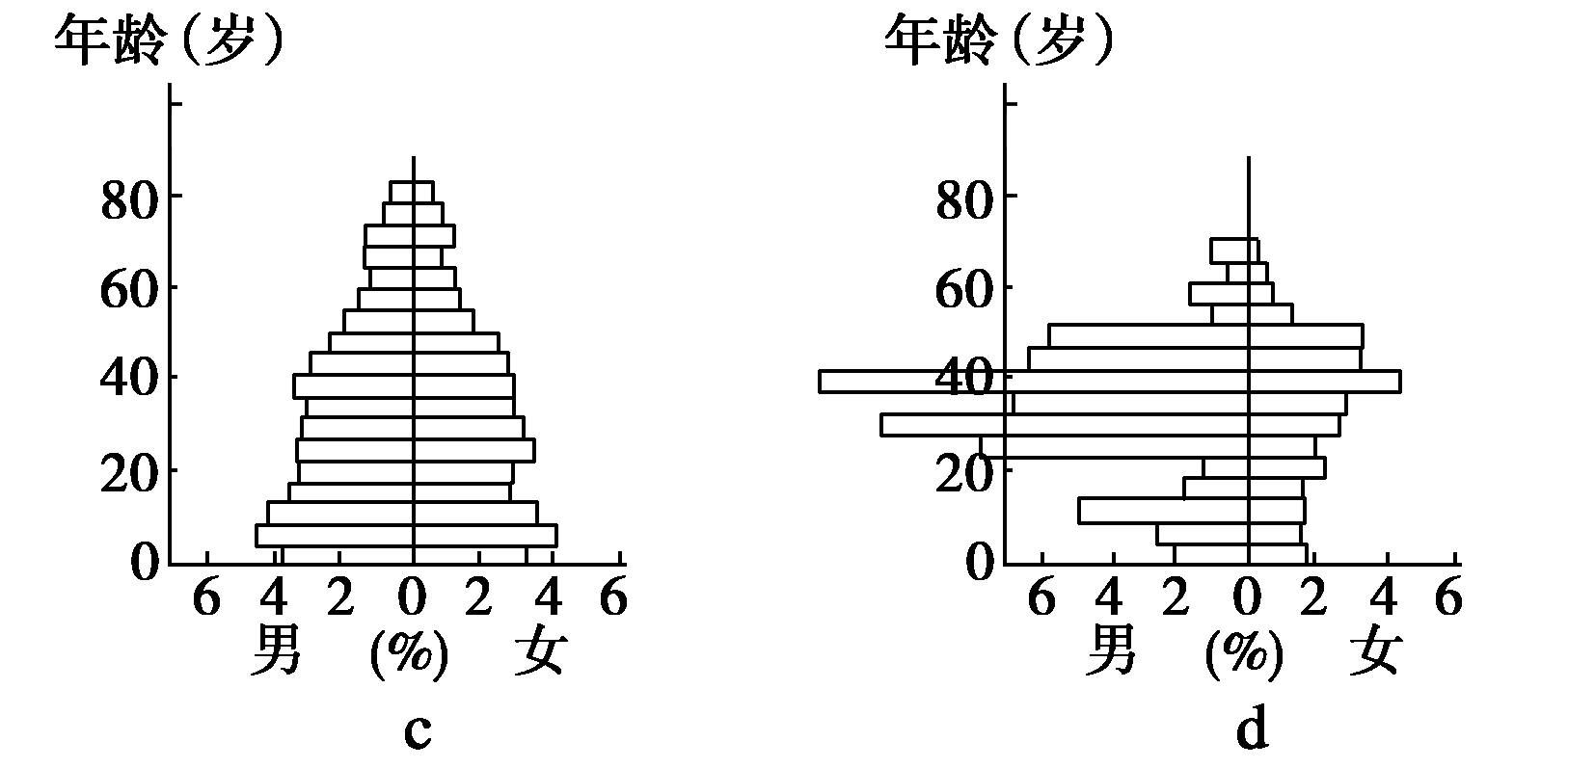
15．人口的年龄、性别结构受人口迁移影响明显的一组城市是( )
A．abc B．acd C．abd D．bcd
16．据人口年龄、性别结构判断，文化教育在城市服务功能中占主要地位的是( )
A．a B．b C．c D．d
我国东北地区有辽阔的土地、浩瀚的森林。早在春秋战国时期，就吸引黄河中下游地区人口向这里迁移和流动，尤以山东人最多。东北地区俗称“关东”，人们便把不顾政府禁令，来此谋生的人口迁入现象，称为“闯关东”。直到l978年，黑龙江省农民的人均纯收入还比山东省高出2／3。改革开放以来，山东省经济增长迅速，山东省农民人均纯收入超过黑龙江省，由此导致了两地之间人口迁移方向的完全反转，出现了“雁南飞”现象。根据上述材料，回答17～19题。
17．自古以来山东人“闯关东”的主要原因是( )
①山东省人口多，生存压力大 ②东北地区地广人稀，资源丰富
③政策鼓励 ④山东省环境恶化，造成大规模的环境难民
A．①③ B．②④ C．①② D．①④
18．改革开放以来，导致“雁南飞”现象的主要因素是( )
A．政治因素 B．环境因素 C．经济因素 D．文化因素
19．从“闯关东”到“雁南飞”，两者的共同之处是( )
A．都是政策性移民，具有自发的性质
B．地区自然条件相差很大，环境质量不同是决定因素
C．交通和通信的发展是巨大的拉力因素
D．人口的迁移都是为了谋求更好的生活水平
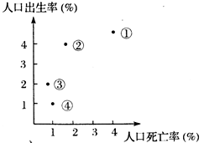
右图反映四个国家的人口出生率和死亡率。据图回答20～21题。
20．图中②国人口增长模式属于（ ）
A．现代型 B．混合型 C．传统型 D．原始型
21．影响④国人口出生率的最主要因素是（ ）
A．自然资源 B．自然环境
C．文化教育 D．医疗水平
读“木桶效应（组成木桶的木板如果长短不齐，那么这只木桶的盛水量，不取决于最长的那一块木板，而是取决于最短的）图”，回答22～23题。
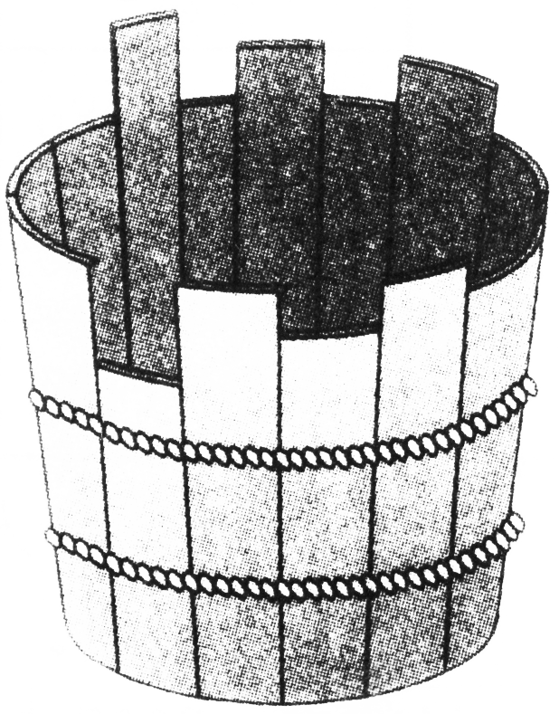
22．以某地的四类要素测得的各自所能供养的人口数量分别为：8000、10000、6000、4500，则该地的环境人口容量为（ ）
A．8000 B．10000 C．6000 D．4500
23．本世纪初中国的人口数量（用a表示）、中国的合理人口容量（用b表示）、中国的环境人口容量（用c表示）三者的关系，正确的是（ ）
A．a<b<c B．c<b<a C．b<a<c D．a<c<b
24.下图是“我国东部地区某城市建设规划图”，其中正确的是（ ）
25．近年,在联合国认可的国际“花园城市”评选中,深圳市一举夺得百万人口以上城市第一名的桂冠。在争创国际“花园城市”的过程中，为进一步改善城市大气环境，在下列可供采取的相应措施中，正确的有（ ）
①植树种草，大力发展城市绿化 ②优化道路设计，保护车辆通畅 ③实行垃圾分类，化废为宝，综合利用 ④市区禁止汽车鸣号，控制噪音 ⑤使用无铅汽油，逐步淘汰燃油助动车 ⑥市郊农村合理使用化肥、农药 ⑦整治城区河流，减少污水排放 ⑧加强环境管理，公布空气质量日报
A．①②⑤⑧ B．②③④ C．③④⑤⑦ D．③④⑦⑧
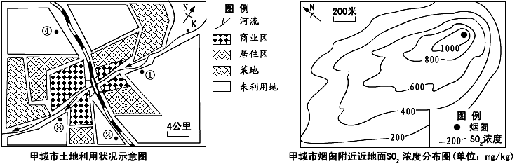
读下图，回答26～27题。

26．根据右图信息，甲城市火力发电站适合选择在( )
A.①点 B.②点 C.③点 D.④点
27．适宜在K点布局的企业是( )
A.钢铁厂 B.自来水厂 C.印染厂 D.造纸厂
右图为我国东部地区甲、乙两城市三个年份的常住人口密度分布图，图中楼高表示2000年城市商务楼相对高度。读图回答28～29题。
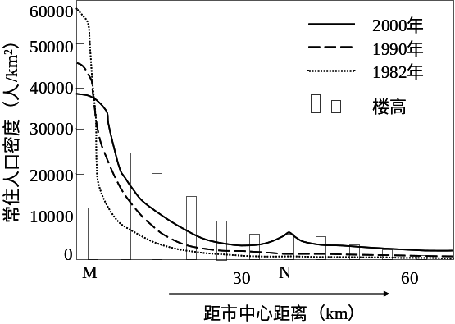
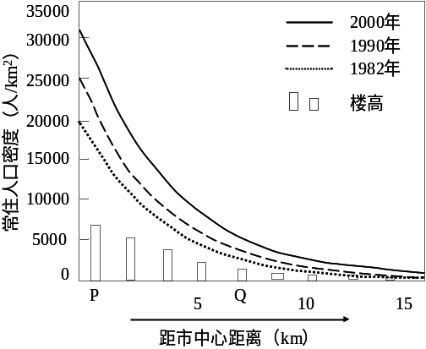
甲城市
乙城市

28.下列说法正确的是（ ）
A.1982-2000年，两城市的市中心人口密度变化特征相同
B.1982-2000年，两城市的市中心人口密度变化特征不同
C.2000年甲城市的人口规模比乙城市的小
D.2000年乙城市的服务范围比甲城市的小
29.关于2000年两城市功能区分布的推断，最有可能的是（ ）
①甲城市的中心商务区位于M处 ②乙城市的中心商务区位于P处
③甲城市的卫星城位于N处 ④乙城市的卫星城位于Q处
A.①② B. ②③ C. ①④ D.③④
读甲、乙两图，完成第30～31题
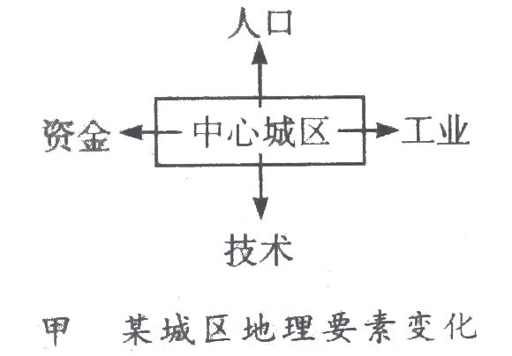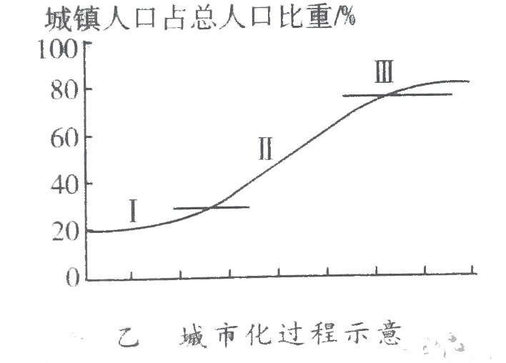
30.图甲反映了城市化进程中的某种重要现象，其成因不包括（ ）
A.城市环境质量下降，人们对城市环境质量的要求提高 B.城乡间交通条件的改善
C.农村地区和小城镇基础设施逐步完善 D.郊区生产协作条件更好
31.图甲反映的现象可能出现在图乙中的 阶段（ ）
A.Ⅰ B.Ⅱ和Ⅰ C.Ⅱ后期和Ⅲ D.只有Ⅲ
下图是“城市热岛强度日变化示意图”，据此完成32～33题
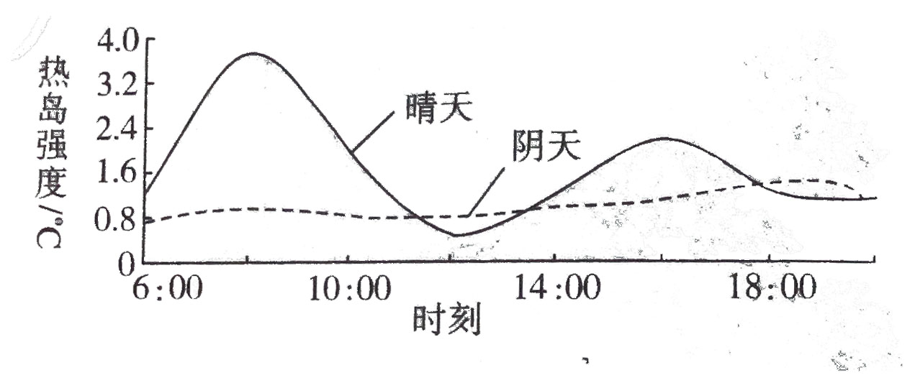
32.图中有关城市热岛强度的信息，正确的是（ ）
A.晴天日平均值约1.7，最大值约3.7
B.阴天日平均值约0.9，最大值约2.4
C.热岛强度和天气情况有关，晴天热岛效应微弱
D.阴天时热岛效应显著
33.若图示热岛强度与人类活动之间的关系密切，其依据是（ ）
①城市人口密度高于农村 ②臭氧层空洞不断扩大 ③海陆热力环流显著
④峰值时刻与人流、车流高峰期吻合
A.①③ B.①④ C.②④ D.①②
云南凭借自身的优势条件和我国农业结构调整、西部大开发时机，已逐渐发展为我国花卉产业带。2010年云南花卉种植面积近60万亩，总产值超过200亿元。据次回答34～35题。
34．云南发展花卉产业的优越自然条件是（ ）
A．气候 B．地形 C．土壤 D．生物多样性
35．与世界主要花卉生产国相比，云南发展花卉产业的人文优势是（ ）
A．劳动力 B．科技 C．交通 D．市场
珠江三角洲曾是我国重要的商品粮、桑蚕和蔗糖基地，但这些已经成为历史。传统的“桑基鱼塘”目前已变成“杂基鱼塘”，基面改种蔬菜、花卉、水果，大量的农田变成了果园、花卉基地、无公害蔬菜基地、特种禽畜养殖场。据此回答36～37题。
36．珠江三角洲的基塘生产属于( )
A．季风水田农业 B．畜牧业 C．混合农业 D．商品谷物农业
37．珠江三角洲传统的“桑基鱼塘”转向“杂基鱼塘”，这种变化主要是( )
A．农业技术改进 B．劳动力的转移 C．市场需求的变化 D．国家政策的改变
改革开放后，我国的农业生产发生了翻天覆地的变化，人民的生活水平不断提高。下图表示某种农产品生产和销售的一般模式，读图回答38～40题。
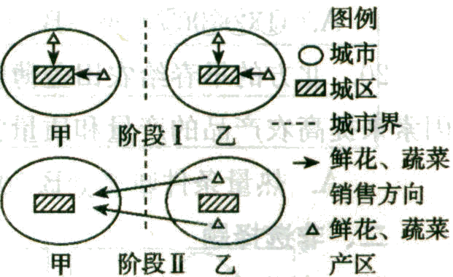
38．阶段I鲜花和蔬菜产区的主要区位因素是( )
A．地形平坦 B．气候优越 C．距城区近 D．水源充足
39．阶段Ⅱ鲜花和蔬菜产区的区位变化的主要原因是( )
A．城市用地规模的扩大 B．城市人口的增加
C．交通便利及保鲜、冷藏技术的发展 D．城市居民收入的提高
40．若甲城市在河北省，乙城市在广东省，则阶段Ⅱ运量最大的季节是( )
A．春季 B．夏季 C．秋季 D．冬季

二、综合题:(共27空,每空1.5分,共40分)
41. 读“人口增长模式转变示意图”，回答下列问题
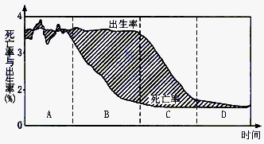
（1）图中人口出生率最高的是
死亡率下降最快的是 （字母）.
（2）图中处于过渡人口增长模式
阶段的是 （填字母），目前按
经济发展水平， 国家或地区
从总体上看应属于该类型。
（3）图中阴影部分表示 ，计算方法是 。
（4）图中人口年龄结构呈老年型，世代更替缓慢的是 阶段（填字母）。
（5）我国人口增长模式正向图中代表的 （字母）模式转化。主要是因为我国大力开展 工作的而取得的。
42.读下表(单位：亿人)，回答下列问题:
(1)从表中可以看出，发展中国家比发达国家城市化起步 ，水平 。
(2)20世纪70年代中期以后，发达国家出现的城市化过程相反的人口流动现象称为
现象，出现这一现象的原因主要是 、 。
(任答2点得分)。
年份 | 发达国家人口 |  | 发展中国家人口
年份 | 城市 | 农村 | 城市 | 农村
1920 | 1.1 | 5.6 | 0.8 | 10.7
1940 | 3.6 | 4.8 | 1.56 | 13.6
1960 | 4.8 | 6.1 | 3.6 | 15.6
1980 | 7.9 | 4.4 | 6.2 | 25.9
2000 | 11.1 | 4.4 | 20 | 24.4

43．读1997年一些发展中国家的人口再生产表，回答下列问题：
国家 | 出生率% | 死亡率% | 自然增长率%
韩国 | 1.5 | 0.6 | 0.9
印度 | 2.9 | 1.0 | 1.9
巴西 | 2.2 | 0.7 | 1.4
尼加拉瓜 | 3.7 | 0.6 | 3.1
古巴 | 1.4 | 0.7 | 0.7
尼日利亚 | 4.3 | 1.3 | 3.0
埃及 | 2.9 | 0.8 | 2.1
巴布亚新几内亚 | 3.4 | 1.0 | 2.3
（1）表里所列举的各个国家中，人口出生率和自然增长率都高的是 、 和 ；三个国家人口的死亡率都大大 出生率，人口增长速度很 ，人口再生产类型为
（2）表里所列举的各个国家中，人口出生率、死亡率和自然增长率都偏低的是 和 ，说明这两个国家的人口再生产类型已进入或正在进入
型。
（3）分析、归纳上表所列出的出生率、死亡率和自然增长率，总体看来，发展中国家人口再生产类型为
型，目前发达国家的人口再生产类型为 。

44．下图是我国某城市发展变化图，读图回答下列问题。
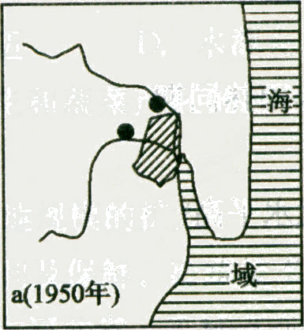
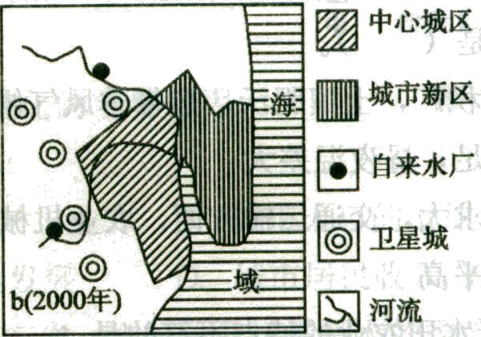

(1)图b与图a相比，城市用地规模明显 ，城市人口数量呈 趋势。
(2)该城市建立了 城和 区，有利于城市经济的进一步发展和保护，改善城市环境。
(3)该城市形成于河流的交汇处，原因是此处
。
(4)城市中心区与郊区气温的差异是 ；
原因是 。
第二章城市与城市化
44．(1)扩大增长 (2)卫星城市新 (3)水源充足，交通便捷，地形平坦等
(4)中心区气温较高中心区人口密集、工业发达，产生大量热量

